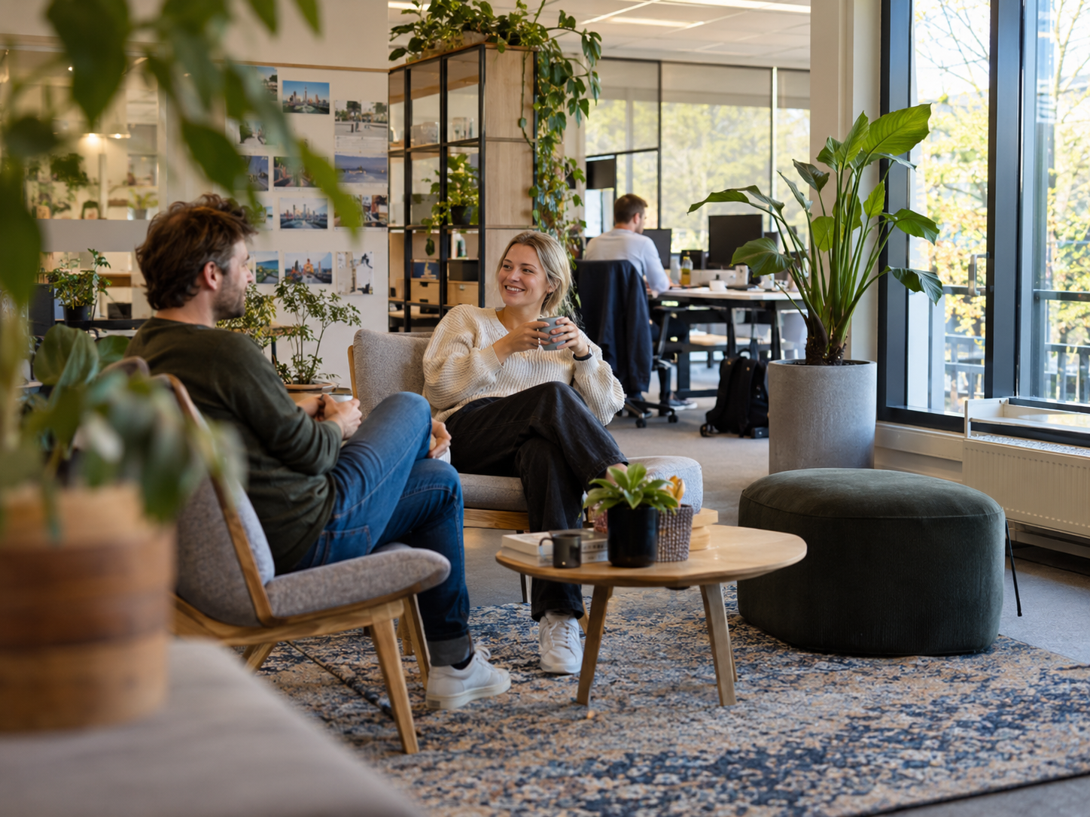or ook ruimte biedt om even niet te werken
Een medewerker komt om negen uur binnen, schuift aan bij een overleg en gaat daarna rechtstreeks door naar twee andere afspraken. Tussendoor worden mails weggewerkt en tijdens de lunch blijft de laptop open. Aan het eind van de dag stond er een prima bureaustoel klaar, maar van echte afwisseling kwam weinig terecht.
Voor HR zit daar een interessant vraagstuk. Een goede kantooromgeving draait niet alleen om een bureau, stoel en beeldscherm die goed zijn ingesteld. Medewerkers moeten tijdens hun werkdag ook gemakkelijk van houding, plek en activiteit kunnen wisselen. Bij hybride werken speelt daar nog iets bij: het kantoor moet genoeg toevoegen om er bewust voor te willen kiezen.

Pauzeren moet ook echt mogelijk zijn
Een goede bureaustoel helpt weinig als iemand bijna de hele dag op dezelfde plek blijft zitten. Even opstaan, koffie halen, een rondje lopen of zonder scherm pauzeren zorgt voor afwisseling.
Toch gebeurt dat op drukke dagen niet vanzelf. Een lunchwandeling schiet erbij in als de agenda volstaat met afspraken. Een rustige ruimte wordt nauwelijks gebruikt als medewerkers het gevoel hebben dat ze daar tijdens werktijd niet horen te zitten. De manier waarop een organisatie met pauzes omgaat, is daarom minstens zo belangrijk als de ruimte zelf.
Leidinggevenden hebben daar invloed op. Wie zelf tussen twee afspraken even wegloopt van het scherm, laat zien dat een korte onderbreking normaal is. Dat maakt het voor medewerkers gemakkelijker om hetzelfde te doen.

Geef herstel een herkenbare plek
Een werkgever kan kleine onderbrekingen makkelijker maken door de werkplek er bewust op in te richten. Zet koffie en water bijvoorbeeld niet pal naast ieder bureau, zorg dat medewerkers eenvoudig even naar buiten kunnen of maak een rustige plek waar geen overleg plaatsvindt.
Zo'n plek hoeft niet ingewikkeld te zijn. Een paar comfortabele stoelen, wat afstand tot de drukte en de afspraak dat er niet wordt gebeld of vergaderd, kunnen al helpen. Wie medewerkers daarnaast een andere manier van ontspannen wil bieden, kan bijvoorbeeld een massagestoel voor werknemers in zo'n ruimte plaatsen. De stoel is dan niet bedoeld als oplossing voor werkdruk, maar als 1 van de manieren om tijdens een pauze even uit de gewone werkhouding en werkomgeving te stappen.
Dat onderscheid is belangrijk. Een ontspanningsruimte maakt een structureel te hoge werkdruk niet goed. Een korte wandeling lost een slechte werkplek evenmin op. HR moet daarom niet zoeken naar één voorziening die alles oplost, maar naar een werkomgeving waarin verschillende vormen van afwisseling mogelijk zijn.

Op kantoor moet iets te halen zijn wat thuis ontbreekt
Bij hybride werken kiezen medewerkers vaker per dag waar zij het beste kunnen werken. Voor rustig individueel werk kan thuis prettig zijn. Kantoor heeft juist meerwaarde voor overleg, samenwerking en contact met collega's.
Dat maakt de inrichting van kantoor belangrijker. Als een medewerker alleen een bureau en vergaderruimtes aantreft, lijkt een kantoordag al snel op thuiswerken met meer reistijd. Een prettige werkomgeving biedt daarom meerdere soorten plekken: voor overleg, geconcentreerd werken, samen lunchen en kort tot rust komen.
Zo kan naar kantoor gaan meer een bewuste keuze worden en minder een verplicht nummer. Een rustige zithoek, goede lunchplek, mogelijkheid om buiten te lopen of andere kleine voorzieningen kunnen al bijdragen aan een prettiger werkdag.

Kijk eerst naar het gebruik
Een voorziening heeft weinig waarde als medewerkers er in de praktijk niet aan toekomen. Een aparte ruimte kan bijvoorbeeld leeg blijven omdat die te ver van de werkplekken ligt. Ook reserveren voor een korte pauze kan al genoeg gedoe zijn om gebruik tegen te houden.
Kijk daarom eerst naar het dagelijkse werk. Op welke momenten lopen agenda's vol? Hoe lang duren pauzes meestal? Zijn er vaste kantoordagen waarop veel collega's tegelijk aanwezig zijn? En zoeken medewerkers vooral stilte, beweging of juist contact?
Pas daarna wordt duidelijk welke inrichting daarbij past. Begin met de basis: voldoende rustige plekken, ruimte om te bewegen en voorzieningen die medewerkers zonder veel gedoe kunnen gebruiken. Wil je daar iets extra's aan toevoegen, dan kun je bijvoorbeeld eens kijken naar Komoder massagestoelen. Zo'n extra voorziening heeft vooral waarde als medewerkers er daadwerkelijk tijd en ruimte voor krijgen tijdens hun werkdag.
Daar ligt ook een nuttige test voor HR. Blijft een voorziening ongebruikt, dan hoeft de eerste vraag niet te zijn welke nieuwe voorziening ervoor in de plaats moet komen. Kijk eerst of medewerkers genoeg tijd, ruimte en vrijheid ervaren om überhaupt even te stoppen met werken.

